Razones por las que los capitalinos no denuncian y estrategias para reducir la problemática
Autor: Obed Joao da Silva Botello
Profesora: Maestra Diana Sánchez Romero
Resumen ejecutivo: Policy brief con la finalidad de comprender los elementos de la cifra negra en la Ciudad de México, contando con datos de la ENVIPE 2024. Se explican las razones por las que los ciudadanos no presentan sus denuncias, así como de algunas estrategias para mitigar esta problemática.
Palabras clave: Cifra negra, ENVIPE, denuncia.
Introducción: Este policy brief comprende como temática principal la seguridad a partir de datos de la Encuesta Nacional de Victimización y Percepción sobre Seguridad Pública (ENVIPE 2024), en donde busca problematizar la cifra negra de los delitos no denunciados. Este trabajo extrajo la información del nivel nacional, delimitando el universo a los datos de la Ciudad de México, estableciendo un rango temporal de 2010-2013, logrando formular la siguiente pregunta de investigación: ¿Cuáles son las razones principales por las que los ciudadanos no denuncian los delitos en la Ciudad de México?
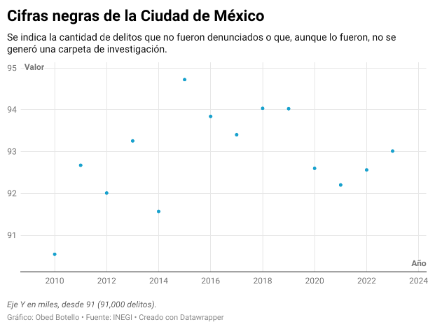
La lectura relevante para este tema se encuentra dentro la vitrina metodológica de la ENVIPE 2024, específicamente en el apartado del marco conceptual, herramienta de carácter metodológico y estadístico para comprender el fenómeno de inseguridad e incidencia delictiva en México.
Marco teórico: La ENVIPE fundamenta su planeación teórica a partir de la teoría de la victimización, misma que explica los componentes que predisponen a los ciudadanos a ser víctimas de un delito y su particular actitud hacia la justicia, la teoría de la vulnerabilidad social y física, misma que analiza cómo el acceso a determinadas fuentes de apoyo impacta la relación de las víctimas con las instituciones. Finalmente, la teoría del miedo al delito, enmarcando el temor de la ciudadanía a las represalias como lo son; la extorsión o violencia física por parte de los servidores públicos, siendo un factor de disminución de las denuncias.
Causas de la cifra negra: Con base en la teoría y los datos obtenidos en la ENVIPE 2024, se identifican las siguientes causas como los componentes de la baja participación ciudadana para no denunciar los delitos:
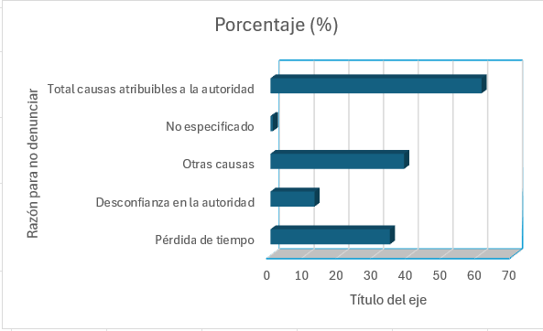
Asimismo, se engloban las causas atribuidas a la autoridad:
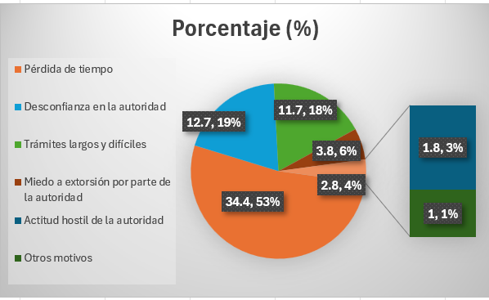
Alternativas: Para reducir el porcentaje de la cifra negra, es crucial incentivar la denuncia de los ciudadanos ante el Ministerio Público. Por lo anterior, se debe fomentar la confianza ciudadana ante las instituciones públicas, aceptar que los trámites son complejos y tardados, reducir la percepción hostil de la ciudadanía en contra de los servidores públicos. En materia institucional, es deber de las instituciones centrarse en transformar la estructura institucional para facilitar la denuncia ciudadana, así como se debe garantizar la protección de las víctimas junto con un trato digno y de respeto a lo largo del complicado procedimiento.
Diseño de investigación: La ENVIPE es de carácter cuantitativo, esta se direcciona para analizar la prevalencia delictiva, la percepción de la seguridad pública y datos como la cifra negra. Las características metodológicas que se observan en la encuesta son; se define una población específica, siendo personas de 18 años o más. Un periodo de referencia que abarca desde el 1 de enero al 31 de diciembre de 2023 para la medición de la victimización, una cobertura geográfica a nivel nacional, en el caso del presente trabajo abarcando la Ciudad de México en un rango temporal de 2010 a 2023. Finalmente, teniendo un método de captación por medio de entrevistas en forma de cuestionario.
Clarificación de conceptos y hueco de información: el concepto de cifra negra hace alusión al porcentaje de delitos no denunciados ante las instituciones encargadas de la seguridad, estos no forman parte de las estadísticas oficiales. Por otra parte, no se identifica un hueco de información significado, dado que se cuenta con los datos de la Ciudad de México y su índice de cifras negras. Finalmente, la relación de la estadística con la conformación del trabajo es crucial para medir los datos y cuantificar el fenómeno completo de la cifra negra, contando con argumentos para la formulación de alternativas ante la problemática.
Conclusiones: Con la constante falta de denuncias en la Ciudad de México, la variación observada a lo largo del tiempo no es mayor o menor. La razón de lo anterior se debe a que la ciudadanía principalmente percibe el proceso de la denuncia como una pérdida de tiempo.
Recomendaciones: Simplificar el proceso burocrático de los trámites para la realización de una denuncia, capacitar a los servidores públicos para reducir la actitud hostil ante las víctimas de algún delito, incentivar y formar campañas de confianza entre la ciudadanía y las instituciones de seguridad para realizar las denuncias, finalmente, utilizar diversas tecnologías para innovar el proceso de denuncia, reduciendo el tiempo de espera en la formación de una carpeta de investigación.
Preguntas sin contestar: Los resultados alcanzados en el presente trabajo refuerzan la hipótesis de que, porque la ciudadanía no realiza sus denuncias, está teniendo implicaciones con las barreras institucionales y ciudadanas. Sin embargo, quedan preguntas sin responder: ¿Cómo influyen componentes como el nivel socioeconómico en la decisión de presentar una denuncia? O ¿Se presentan diferencias grandes entre alcaldías en el porcentaje de cifras negras?
Referencias:
- Instituto Nacional de Estadística y Geografía (INEGI). Encuesta Nacional de Victimización y Percepción sobre Seguridad Pública 2024. ENVIPE. Informe operativo. INEGI, 2024.
- Instituto Nacional de Estadística y Geografía (INEGI). Encuesta Nacional de Victimización y Percepción sobre Seguridad Pública 2024. ENVIPE. Marco conceptual. INEGI, 2024.
- Instituto Nacional de Estadística y Geografía (INEGI). Encuesta Nacional de Victimización y Percepción sobre Seguridad Pública 2024. ENVIPE. Principales resultados. INEGI, 2024.
- Instituto Nacional de Estadística y Geografía (INEGI). Encuesta Nacional de Victimización y Percepción sobre Seguridad Pública 2024. ENVIPE. Base de datos. INEGI, 2024. https://www.inegi.org.mx/programas/envipe/2024/.

Instituto Nacional de Estadística y Geografía (INEGI), Encuesta Nacional de Victimización y Percepción sobre Seguridad Pública 2024. Marco Conceptual (México: INEGI, 2024), 15–18.
Instituto Nacional de Estadística y Geografía (INEGI), Encuesta Nacional de Victimización y Percepción sobre Seguridad Pública 2024. Marco Conceptual (México: INEGI, 2024), 11–13.

